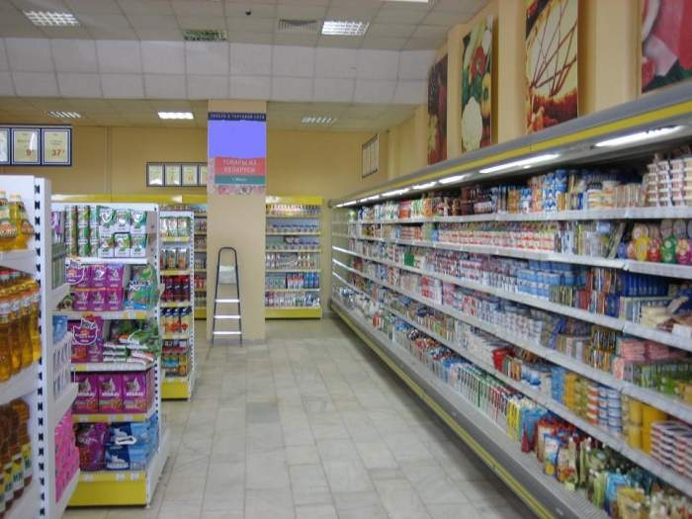
Уважаемые руководители организаций, индивидуальные предприниматели, работающие в сфере торговли!
Постановлением Правительства Российской Федерации от 09.04.2016 №291 «Об утверждении Правил установления субъектами Российской Федерации нормативов минимальной обеспеченности населения площадью торговых объектов и методики расчета нормативов минимальной обеспеченности населения площадью торговых объектов, а также о признании утратившим силу постановления Правительства Российской Федерации от 24 сентября 2010г. №754» утверждена новая методика расчета нормативов минимальной обеспеченности населения площадью торговых объектов.
Нормативы устанавливают минимально допустимое количество торговых объектов, то есть определяют нижние пороги обеспеченности населения торговлей.
Востребованность и необходимость торговых объектов любого формата определяется исключительно готовностью бизнеса к созданию новых объектов.
Использование органами власти минимальных нормативов в качестве обоснования для сокращения существующих или недопущения открытия новых торговых объектов, прежде всего малых форматов, недопустимо.

